ЛИСТ ОЗНАКОМЛЕНИЯ С ПРАВИЛАМИ ВНУТРЕННЕГО РАСПОРЯДКА ОБУЧАЮЩИХСЯ

Группа __________________________________________
№ п/п | ФИО студента | Дата | Подпись
1.
2.
3.
4.
5.
6.
7.
8.
9.
10.
11.
12.
13.
14.
15.
16.
17.
18.
19.
20.
21.
22.
23.
24.
25.
26.
27.
28.
29.
30.

Классный руководитель _______________________ ______________
(ФИО) (Роспись)

ЛИСТ УВЕДОМЛЕНИЯ ОБ АДМИНИСТРАТИВНОЙ И ДИСЦИПЛИНАРНОЙ ОТВЕТСТВЕННОСТИ ЗА НАРУШЕНИЕ ДЕЙСТВУЮЩИХ ПРАВОВЫХ И ЛОКАЛЬНЫХ НОРМАТИВНЫХ НОРМ, РЕГЛАМЕНТИРУЮЩИХ ВОПРОСЫ ОХРАНЫ ЗДОРОВЬЯ ОТ ВОЗДЕЙСТВИЯ ОКРУЖАЮЩЕГО ТАБАЧНОГО ДЫМА И ПОСЛЕДСТВИЙ ПОТРЕБЛЕНИЯ ТАБАКА
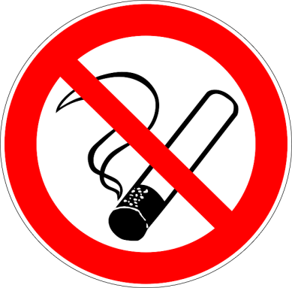
Группа __________________________________________
№ п/п | ФИО студента | Дата | Подпись
1.
2.
3.
4.
5.
6.
7.
8.
9.
10.
11.
12.
13.
14.
15.
16.
17.
18.
19.
20.
21.
22.
23.
24.
25.
26.
27.
28.
29.
30.

Классный руководитель _______________________ ______________
(ФИО ) (Роспись)

